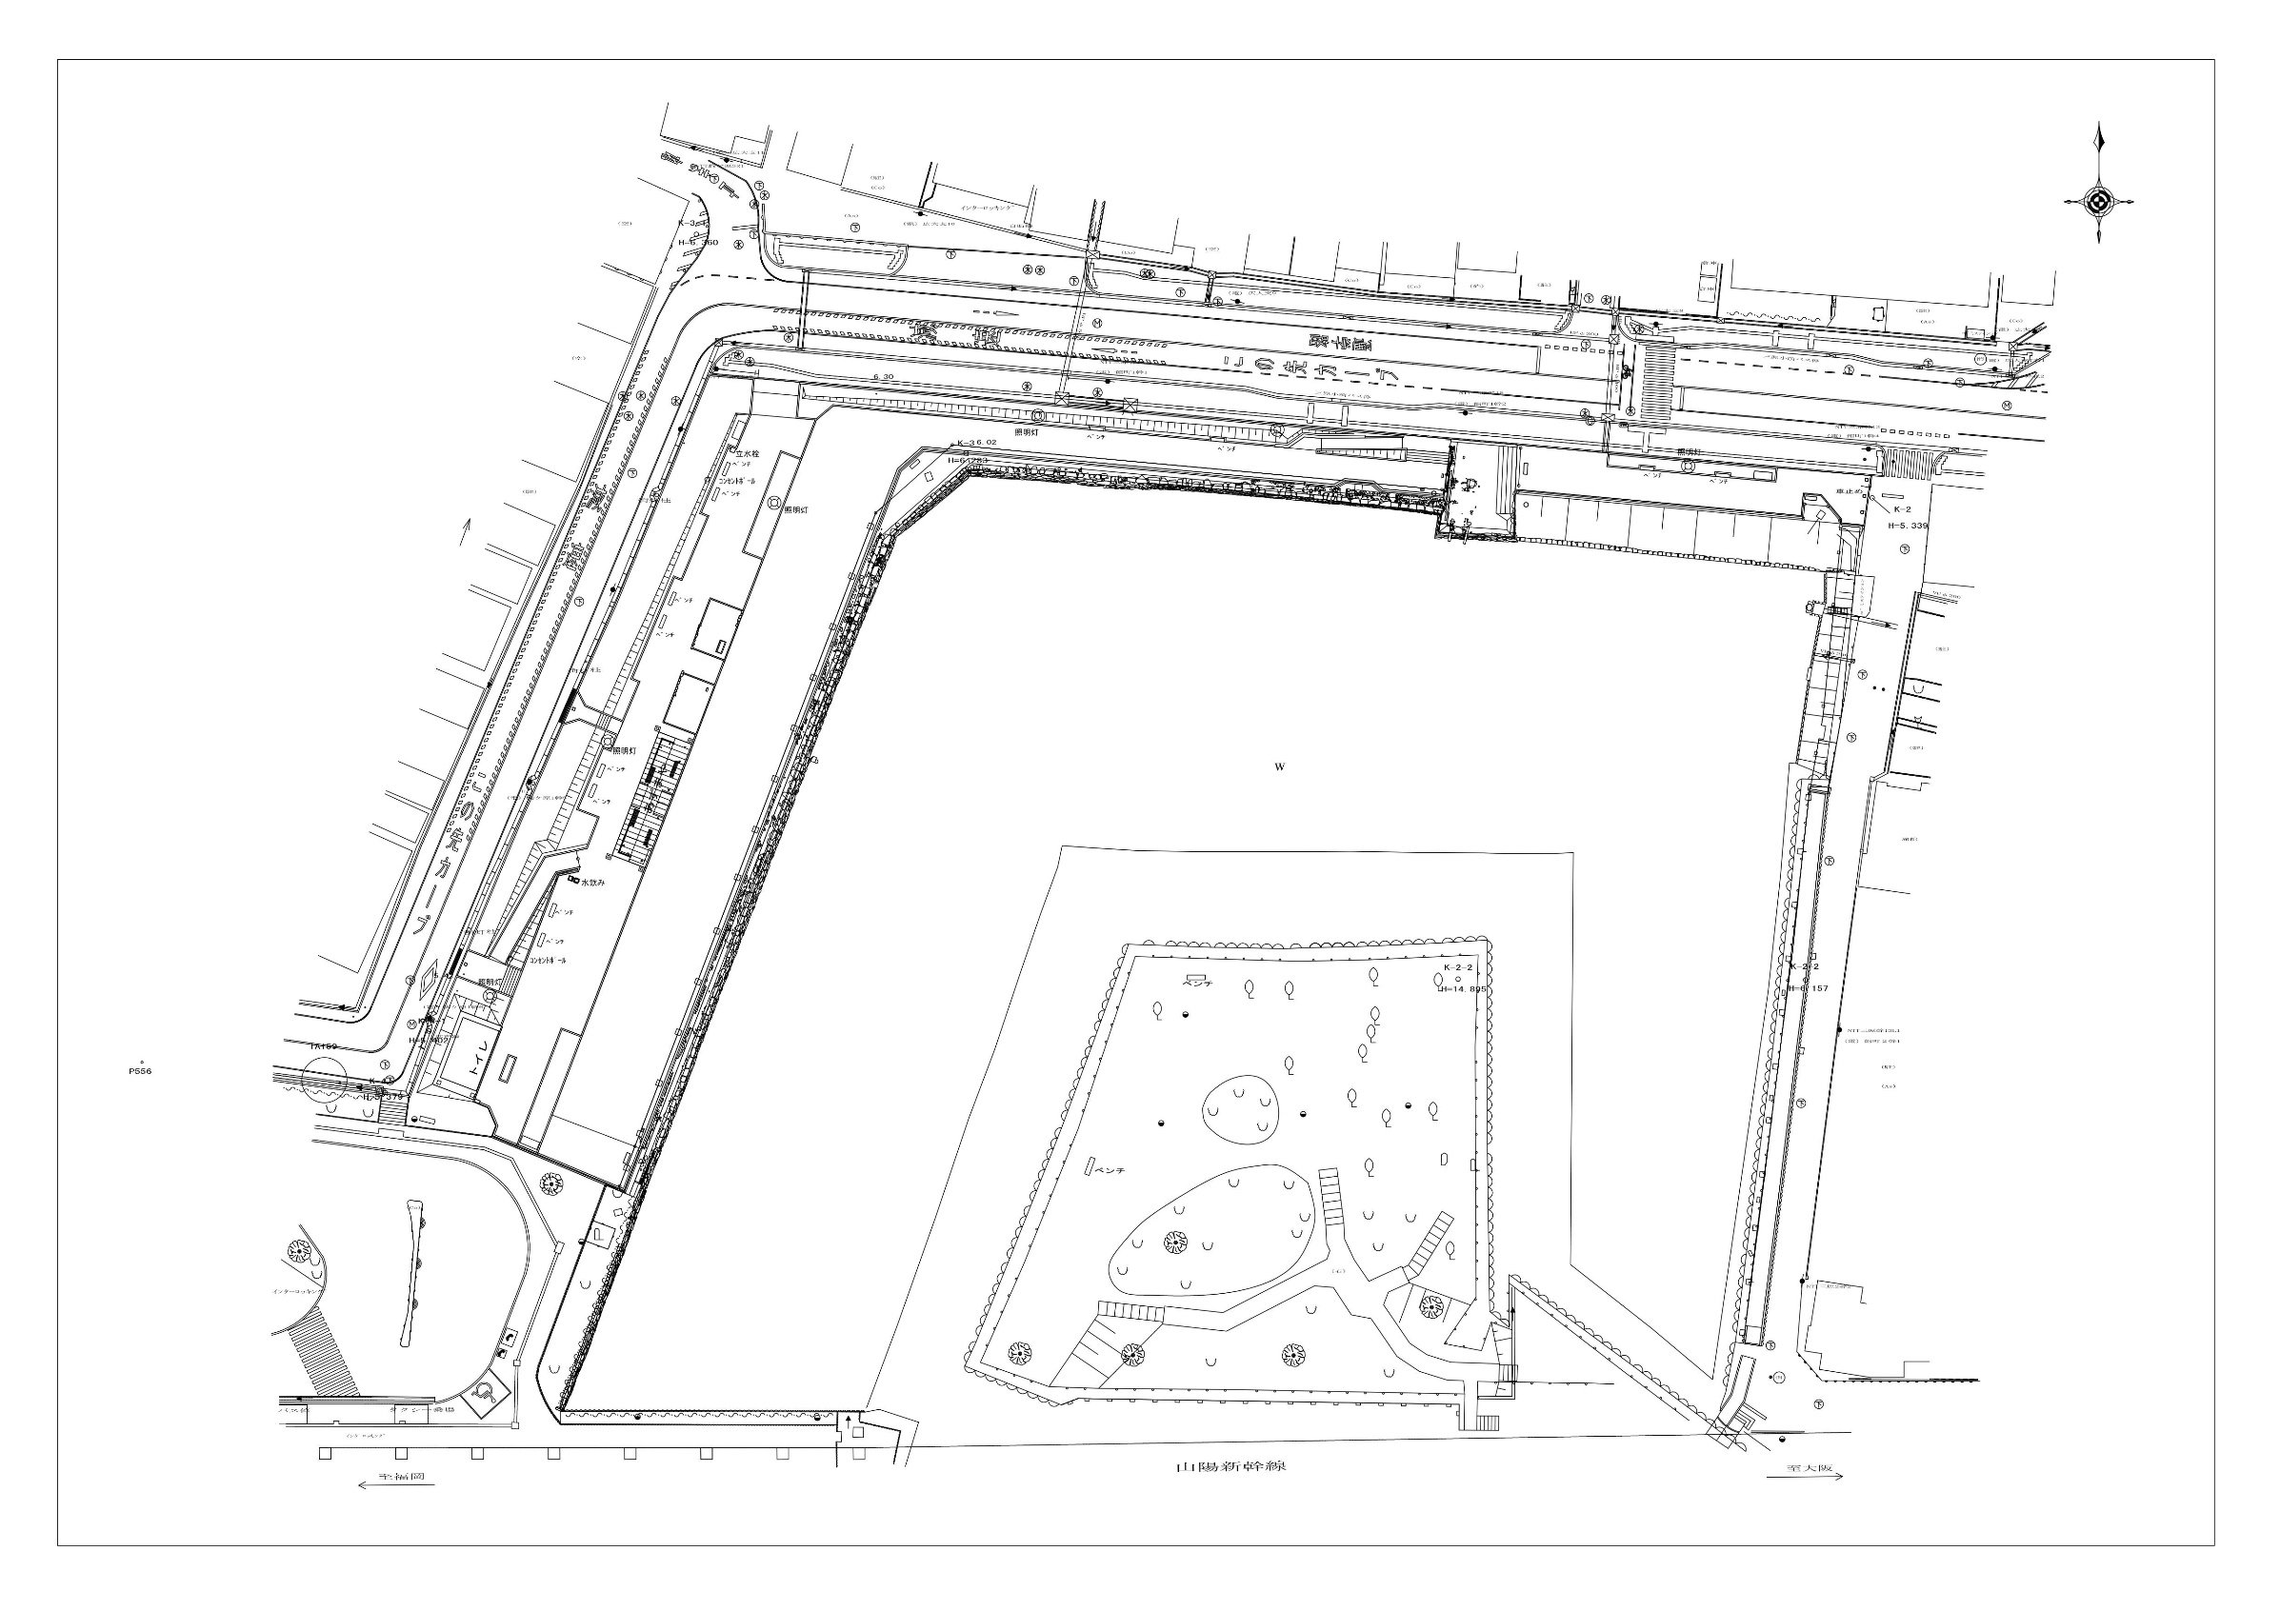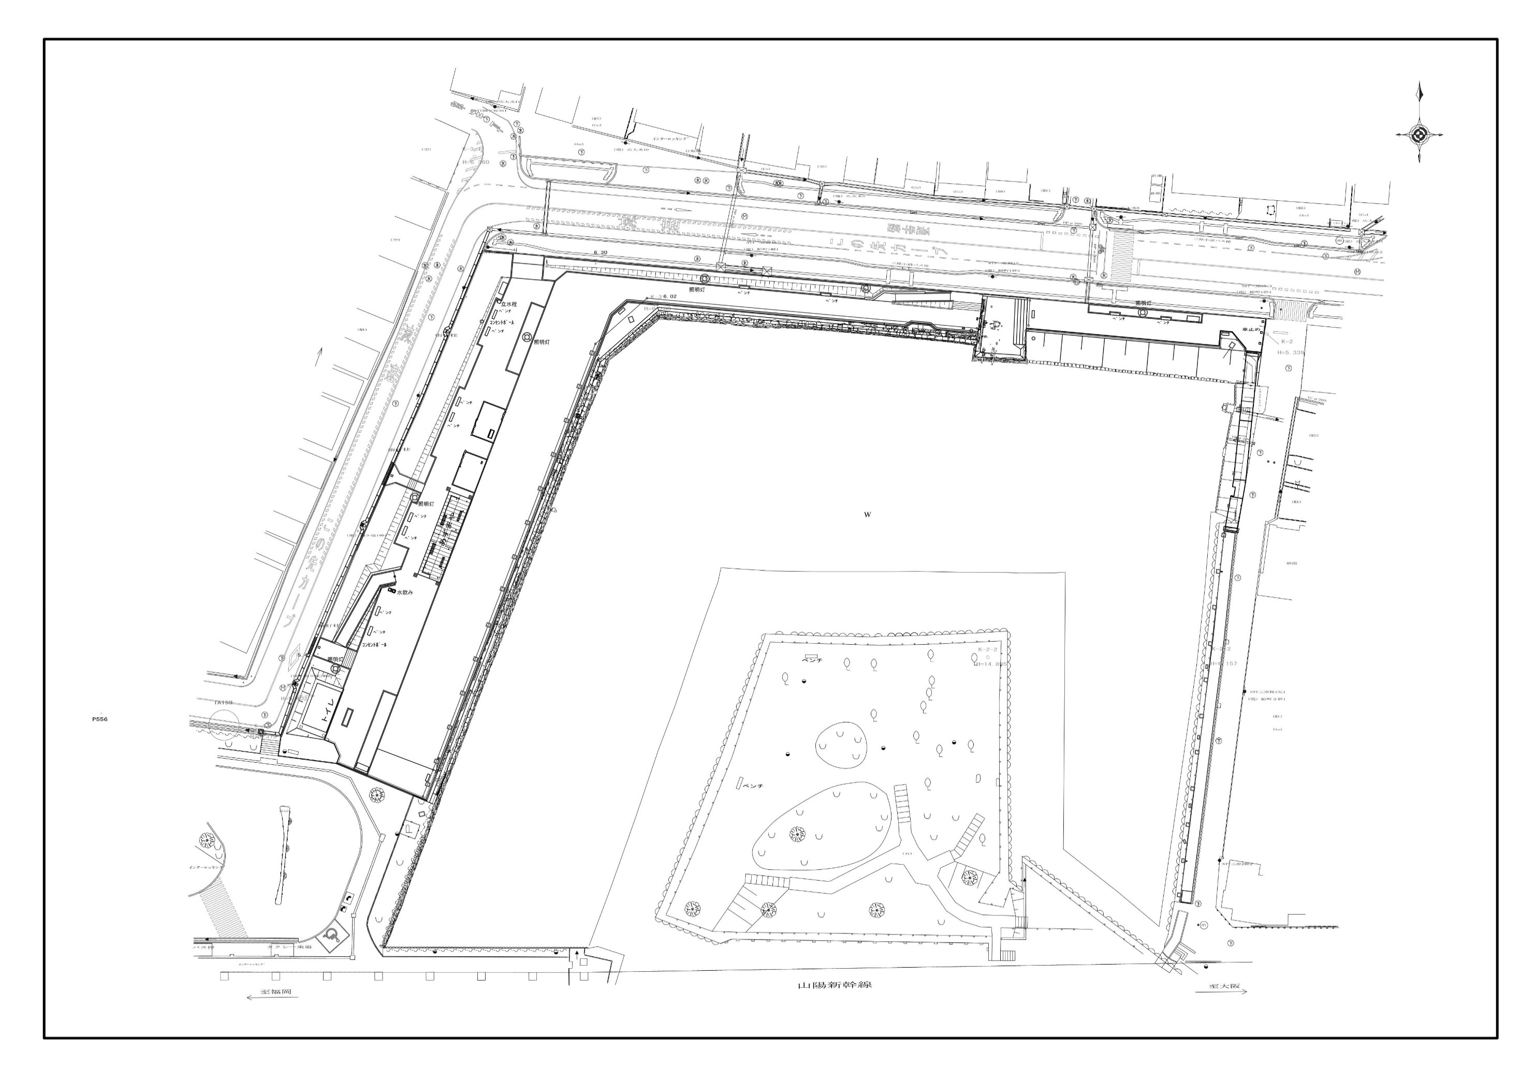

※火気使用器具の配置計画（露店の位置など）をこの図に書き込んでください。

隆景広場境から１ｍ空けてください

火気使用可能区画

凡　例

（別紙）　三原城跡歴史公園利用図